-- Ejercicio 1
SELECT m2.Nombre, m2.Especialidad, ifnull(m1.Nombre, 'Non ten supervisor') AS NombreSupervisor, m1.Especialidad AS EspecialidadSupervisor
FROM medicos as m1
JOIN medicos as m2 ON m1.id = m2.supervisor ;
-- Ejercicio 2
SELECT p.Nombre, m.Nombre
FROM pacientes AS p
JOIN medicos AS m ON p.idMedico = m.id
ORDER BY p.Nombre ASC, m.Nombre ASC;
-- Ejercicio 3
SELECT p.Nombre AS NombrePaciente, m.Nombre AS NombreMedico, 'PAC'
FROM pacientes AS p
JOIN medicos AS m ON p.idMedico = m.id
UNION
SELECT m2.Nombre, m1.Nombre AS NombreSupervisor, 'MEC'
FROM medicos as m1
JOIN medicos as m2 ON m1.id = m2.supervisor;
-- Ejercicio 4
SELECT DISTINCT Tipo, COUNT(Tipo) AS Cantidad
FROM habitaciones
GROUP BY Tipo;
-- Ejercicio 5
SELECT Especialidad, AVG(salario) AS mediaSalarios
FROM medicos
GROUP BY Especialidad
HAVING count(Especialidad) > 2
ORDER BY AVG(salario) DESC;
-- Ejercicio 6
SELECT MAX(m.Salario) AS SalrioMaximo, Min(m.Salario) AS SalarioMinimo
FROM medicos AS m
WHERE Especialidad LIKE 'Cardiologia' AND YEAR(FechaTitulo) = YEAR(FechaTitulo);
-- Ejercicio 7
SELECT p.Nombre
FROM pacientes AS p
WHERE idHabitacion IN (SELECT id
FROM habitaciones
WHERE Tipo LIKE 'Individual');
-- Ejercicio 8
SELECT Nombre, Especialidad, date_format(FechaTitulo, '%D%M%Y')
FROM medicos
WHERE salario > (SELECT AVG(salario)
FROM medicos)
ORDER BY Especialidad, FechaTitulo;
-- Ejercicio 9
SELECT Nombre, Especialidad, Salario
FROM medicos
WHERE salario > (SELECT AVG(salario)
FROM medicos);
-- Ejercicio 10
-- EXPLAIN
SELECT p.Nombre, p.FechaIngreso
FROM pacientes AS p
INNER JOIN medicos AS m ON p.IdMedico = m.id
WHERE m.Especialidad LIKE 'Cardiologia'
ORDER BY Especialidad, FechaIngreso;
-- EXPLAIN
SELECT p.Nombre, p.FechaIngreso
FROM pacientes AS p
INNER JOIN medicos AS m ON p.IdMedico = m.id
WHERE m.Especialidad LIKE 'Cardiologia'
ORDER BY FechaIngreso;

10.

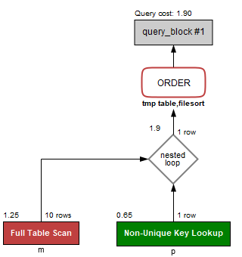

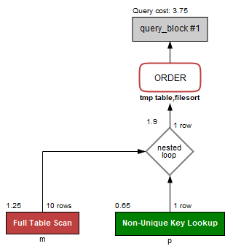

En la primera e programa opta por la forma mas comoda que es el ordenarlo por la Especialidad, ya que usa como referencia una llave primaria y le es mas facil encontrar los medicos de la especialidad indicada.
De la otra forma se realiza el mismo proceso con la diferencia de que tiene que analizar todas las fechas y ordenarlas, en este caso de mas antiguas a mas recientes y este proceso le lleva mucho mas tiempo. Utiliza un Sort y esto le hace gastar 1,85 mas que en el anterior y hace que pase de 1.9 a 3.75. Por lo tanto si se busca la mejor optimizacion se recomendaria usar la primera manera que la segunda.

